

Organiseren van zorg C
Optimaliseren van de continuïteit van het aanleren de stomazorg



Bron: ruimtevoorzelfsturing.nl

Naam:
Opleiding:
Studentnummer: | 655559
Voorwoord
Voor u ligt de leeruitkomst Organiseren van zorg C, die in opdracht voor de opleiding hbo-v deeltijd van Inholland is uitgewerkt. Het is een complexe en uitgebreide opdracht waarin meerdere CanMEDS-rollen aan bod komen. Een hbo-verpleegkundige vervult een regiefunctie, heeft een coördinerende taak en toont leiderschap en ondernemerschap. De CanMEDS-rollen die aan bod komen zijn de communicator, de organisator, de professional en kwaliteitsbevorderaar en de samenwerkingspartner. In deze opdracht toon ik aan op welke wijze ik deze rollen vervul en doe dat aan de hand van een knelpunt waar ik in de praktijk tegenaan liep. Voor deze opdracht ben ik de continuïteit van het aanleren van de stomazorg gaan verbeteren, met name de continuïteit na ontslag uit het ziekenhuis. Deze opdracht gaat over het organiseren van zorg en over samenwerkingsprocessen en in de volgende hoofdstukken wordt dit proces beschreven.
Ik ben werkzaam in …..op de afdeling ….. De specialismes urologie/plastische chirurgie en orthopedie zijn sinds begin 2020 samengevoegd, dat betekende dat twee teams één moesten worden. Het team is nog steeds in ontwikkeling en verschillende werkgroepen moeten nog vorm krijgen omdat ook deze samengevoegd zijn. Ik zie het als een uitdaging om mee te denken over veranderingen van werkprocessen en de uitvoering hiervan. Door mij aan te sluiten bij verschillende werkgroepen, kan ik mijn groei als hbo-verpleegkundige laten zien en dat sluit goed aan bij deze opdracht.
De start van de opdracht was net na de eerste lockdown vanwege COVID en halverwege kregen we te maken met de tweede lockdown. Tijdens deze periode was de werkdruk enorm hoog. De verhoogde werkdruk werd veroorzaakt doordat vanwege de werkdruk op de COVID-afdelingen meerdere collega`s ingezet werden op deze afdelingen en in de tussenliggende periode de uitgestelde operaties ingehaald moesten worden. De inzet van collega`s op de COVID-afdelingen zorgde ervoor dat de verhouding leerling en verpleegkundige op de afdeling veranderde, wat zorgde voor meer verantwoording en druk op de verpleegkundigen. De hoge werkdruk zorgde voor uitval van meerdere collega`s door oververmoeidheid. Door de hoge werkdruk en de overbelaste collega`s was het lastig om met collega`s in gesprek te gaan en veranderingen door te voeren.
Tijdens deze opdracht heb ik regelmatig gesproken met mijn werkbegeleidster en tevens collega van de werkgroep stomazorg. Door samen te sparren en samen te werken heeft de opdracht vorm gekregen.
Tot slot wil ik doorgeven dat ik deze opdracht graag wil laten beoordelen volgens het oude beoordelingsformulier.
Veel leesplezier!

Inhoudsopgave

1. Inleiding……………………………………………………………………………………….. 5
1.1 Aanleiding…………………………………………………………………………………. 5
1.2 Probleemanalyse…………………………………………………………………………. 6
1.3 Probleemstelling………………………………………………………………………….. 10
2. De Plan-Do-Study-Act methode…………………………………………………………… 11
2.1 Randvoorwaarden………………………………………………………………………... 14
2.1.1 Financieel……………………………………………………………………………... 14
2.1.2 Juridisch………………………………………………………………………………. 14
2.1.3 Tijd……………………………………………………………………………………... 14
2.1.4 Communicatie………………………………………………………………………… 15
3. Procesanalyse bij ketenzorg bij de Bricker operatie……………………………………… 16
3.1 Multidisciplinair samenwerken…………………………………………………………... 19
4. Reflectie regiefunctie………………………………………………………………………… 22
Literatuurlijst……………………………………………………………………………………... 26
Bijlagen…………………………………………………………………………………………… 30
Bijlage 1 Aandachtspunten overdracht……………………………………………………….. 30
Bijlage 2 Kwaliteitseisen Spaarne Gasthuis…………………………………………………..31
Bijlage 3 Checklist stomazorg…………………………………………………………………. 32
Bijlage 4 Uitleg smarttekst……………………………………………………………………… 33
Bijlage 5 Checklist overdracht stomazorg……………………………………………………. 34
Bijlage 6 Aangepaste checklist ontslag stomapatiënt………………………………………. 35
Bijlage 7 Aangepaste checklist overdracht…………………………………………………… 36
Bijlage 8 Samenwerkingsmethodieken……………………………………………………….. 37
Bijlage 9 Onderscheid verpleegkundige functies……………………………………………. 41
Bijlage 10 Kernteam functiedifferentiatie………………………………………………………43
Bijlage 11 Taakomschrijving (proefperiode) regiefunctie…………………………………… 44
Bijlage 12 Feedback leidinggevende op deelname werkgroep functiedifferentiatie……... 45
Bijlage 13 De acht veranderstappen van Kotter……………………………………………... 46

1. Inleiding
1.1 Aanleiding
Op het moment dat patiënten met blaaskanker in het ziekenhuis opgenomen worden voor een operatie waarbij de blaas verwijderd wordt (Bricker operatie) en een urostoma wordt aangelegd verandert hun leven drastisch. De diagnose kanker zorgt voor veel angst en onzekerheid, maar ook het krijgen van een stoma kan leiden tot gevoelens van boosheid, verdriet en zelfs rouw (Stomavereniging, 2019-c). De verpleegkundigen hebben tijdens de opname een belangrijke rol op meerdere gebieden. De patiënten hebben behoefte aan begeleiding op psychosociaal gebied, aan voorlichting, advies en instructies. Daarnaast is het ook van belang om de kwaliteit van de verpleegkundige zorg te initiëren, bewaken en te bevorderen rondom deze complexe operatie.
In de ideale situatie zou de patiënt de stomazorg zelfstandig uit kunnen voeren op het moment van het ontslag, maar in de praktijk is dat vaak niet haalbaar. Door observaties op de werkvloer in combinatie met mijn aandachtsgebied stomazorg viel het op dat het aanleren van de stomazorg aan de urologische stomapatiënt niet optimaal en volgens een plan verloopt. Het lukt de patiënt door de steeds kortere ligduur vaak niet om de stoma zelfstandig te verzorgen op het moment van ontslag. De oorzaak van de kortere opnameduur is het gevolg van de invoering van het Fast Track of ERAS protocol. Het Fast Track of ERAS protocol (Enhanced Recovery After Surgery) is een kwaliteitsprogramma rondom een operatie waarin alle facetten zijn samengebracht, die een positieve invloed hebben op het herstel (Stichting stomaatje, 2019). De internationale ERAS-werkgroep werd in 2001 opgericht en in 2018 kwam de laatste versie beschikbaar. Uit recent onderzoek van de NVVH (2020) kwam naar voren dat ‘de meeste winst bij ERAS behaald lijkt te worden in het verminderen van ligduur en het verlagen van het risico op postoperatieve morbiditeit’. Het Centraal Bureau voor Statiek (CBS) ondersteunt deze conclusie (Staat van Volksgezondheid en Zorg, 2020) en ook op de afdeling urologie/orthopedie/plastische chirurgie is een ligduurverkorting te zien sinds de invoering van het ERAS protocol.
In het artikel Reducing hospital length of stay by improving quality and safety of care?’ (Borghans, 2012) wordt duidelijk dat bij een kortere ligduur de kwaliteit en de veiligheid van de zorg nog belangrijker wordt. De overheid heeft afspraken gemaakt voor veiligheidsprogramma’s om de kwaliteit en de veiligheid van de zorg te bewaken (Ministerie VSW, z.d.). In de veiligheidsprogramma’s zijn richtlijnen en protocollen opgenomen. Eén van de richtlijnen om verpleegkundigen en verzorgenden te ondersteunen bij het bewaken van de kwaliteit en veiligheid van de zorg tijdens de korte ligduur is de richtlijn verpleegkundige en verzorgende verslaglegging (V&VN, 2011). De richtlijn benadrukt de noodzaak van goede verslaglegging voor de continuïteit en coördinatie van de zorg en daarmee de patiëntveiligheid. Hier valt ook een goede overdracht tussen de intra- en extramurale zorg onder.
Door de samenwerking met de stomaverpleegkundigen van de poli urologie werd duidelijk dat de continuïteit van de stomazorg na het ontslag niet altijd even goed wordt voortgezet.
De stomaverpleegkundigen zijn tot deze conclusie gekomen omdat zij gebeld werden door verpleegkundigen van de thuiszorg en revalidatie instellingen met vragen over onduidelijke en/of ontbrekende informatie en door vragen en opmerkingen van patiënten tijdens controlebezoeken. De reden dat de stomaverpleegkundigen contact hebben met de thuiszorg en/of revalidatie instellingen in plaats van de afdelingsverpleegkundigen heeft te maken met wetgeving. Vanwege de privacy wetgeving zijn afdelingsverpleegkundigen niet meer bevoegd om het dossier van de ontslagen patiënt te openen en de verpleegkundigen op de poli hebben deze bevoegdheid wel. Om deze reden wordt in de ontslagoverdracht vermeld dat bij vragen of problemen contact opgenomen kan worden met de poli. De conclusie van de stomaverpleegkundigen dat de continuïteit van de stomazorg na ontslag niet optimaal verloopt, wordt ook geconcludeerd in de richtlijn stomazorg van de V&VN (2018). In de richtlijn worden aandachtpunten en aanbevelingen voor een goede volledige overdracht beschreven.
1.2 Probleemanalyse
Bij patiënten met een stoma is het belangrijk dat het aanleren van de stomazorg tijdens de opname gestructureerd verloopt en dat deze zorg na ontslag gecontinueerd wordt. Op de afdeling urologie/orthopedie/plastische chirurg wordt na contact met de stomaverpleegkundigen duidelijk dat patiënten met een stoma het ziekenhuis vaak verlaten zonder dat de continuïteit van het aanleren van de stomazorg gewaarborgd is.
De slechte continuïteit van de stomazorg na ontslag uit het ziekenhuis werd voor het eerst zichtbaar begin 2020 na het vertrek in anderhalf jaar tijd van tien van de dertig urologieverpleegkundigen en tijdens de samenvoeging van de teams urologie/plastische chirurgie en orthopedie in diezelfde periode. Deze observatie werd gedaan door de stomaverpleegkundigen op de poli urologie, die de patiënten na ontslag terug zien. Patiënten gaven aan zich onzeker te voelen en gaven aan dat de thuiszorg vaak de stomazorg volledig overnam terwijl de patiënt alleen ondersteuning nodig had van de thuiszorg. Telefonisch contact tussen de stomaverpleegkundigen en de thuiszorg of revalidatie instelling naar aanleiding van vragen en/of problemen bevestigden dat belangrijke informatie in de overdracht ontbrak. Tijdens een overlegmoment met de stomaverpleegkundigen en de verpleegkundigen van de werkgroep stomazorg werd deze observatie besproken.
De taak van een werkgroep is de kwaliteit van zorg op de afdeling up-to-date blijft of verbeterd wordt. Nadat duidelijk werd dat de overdracht na ontslag onvolledig en/of onduidelijk was, was het de taak van de werkgroep stomazorg om hier verbetering in aan te brengen.
Het team van de orthopedie had aan het begin van de samenvoeging aangegeven zich onbekwaam te voelen bij urologische patiënten en op te zien tegen de stomazorg. Ontbrekende kennis van urologische ziektebeelden, ontbrekende kennis over stomamateriaal en weinig of geen ervaring met stomazorg werden als oorzaken genoemd tijdens teamvergaderingen. De vele wisselingen in het team hebben ervoor gezorgd dat collega`s met jarenlange ervaring vertrokken zijn en onervaren collega`s hiervoor in de plaats gekomen zijn. De richtlijn stomazorg (V&VN, 2018) vermeldt dat ervaren (stoma)verpleegkundigen belangrijk zijn bij het aanleren van de stomazorg. Ook wordt het gebruik van een stappenplan en het belang van een goede overdracht genoemd om de continuïteit te bevorderen. Op de afdeling urologie/orthopedie/plastische chirurgie wordt niet volgens een stappenplan gewerkt en de vele wisselingen in het team hebben een gebrek aan collega’s met ervaring in de stomazorg als gevolg.
Dossiers van patiënten na een Bricker-operatie werden doorgelezen en hierbij kwam naar voren dat collega`s regelmatig rapporteren dat ze door de drukte geen tijd hadden om de patiënt te begeleiden tijdens de stomazorg en de stomazorg daardoor hadden overgenomen omdat dat sneller was of helemaal niet aan de stomazorg waren toegekomen. Navraag bij collega`s bevestigde dat duidelijke werkafspraken ontbreken, dat de korte ligduur en de hoge werkdruk het lastig maken om de patiënt vertrouwt te maken met de stoma en dat niet duidelijk is welke informatie van belang is na ontslag.
Medestudenten, die in de thuiszorg en op een revalidatie afdeling in de regio van het Spaarne Gasthuis werken, werd gevraagd naar hun ervaring met de overdracht met betrekking tot het aanleren van stomazorg. Het werd duidelijk welke informatie in de thuissituatie van belang is om de stomazorg na ontslag uit het ziekenhuis te continueren. De informatie die het meest gemist wordt, gaat over de conditie van de stoma en welke hulpvraag de patiënt heeft met betrekking tot het aanleren van de stomazorg. Met deze kennis zijn overdrachten van patiënten met een stoma bekeken en werd duidelijk dat deze belangrijke, noodzakelijke informatie niet standaard wordt vermeld in de overdracht.
In de richtlijn stomazorg van de V&VN (2018) is te lezen dat een verbeterde ontslagprocedure voor meer duidelijkheid zorgt, daardoor meer vertrouwen geeft in een goed herstel, de patiënt sneller weer zelfstandig is en met mogelijk minder heropnames.
Voor de verpleegkundigen levert een gestructureerde ontslagprocedure tijdwinst op omdat duidelijkheid voor meer effectiviteit zorgt en daardoor minder tijd kost. De ervaring leert dat een volledige overdracht ervoor zal zorgen dat de thuiszorg en revalidatieafdelingen minder vaak contact op hoeven nemen vanwege ontbrekende en/of onduidelijke informatie. Minder contact zorgt voor minder onderbrekingen en levert tijdwinst op.
Voor de organisatie/afdeling is een goede overdrachtsprocedure kostenbesparend vanwege de tijdwinst, die het de verpleegkundigen oplevert. Hoe meer processen gestructureerd verlopen, hoe efficiënter er gewerkt kan worden en hoe meer er gedaan kan worden in dezelfde tijd. Mogelijk met minder mensen, maar deze conclusie is niet in geld uit te drukken. Door minder heropnames kunnen er meer “nieuwe” patiënten opgenomen worden wat financieel meer oplevert voor de organisatie. Na contact met de afdeling Financiën werd duidelijk dat het financieel voor de afdeling niet uitmaakt of een opname een heropname of een nieuwe opname is. Voor het ziekenhuis levert een nieuw geopend DBC financieel wel meer op.
Een goede overdracht is belangrijk omdat dat bijdraagt aan het continueren van de zorg, de kwaliteit van zorg en de patiëntveiligheid. De Inspectie Gezondheidszorg en Jeugd (IGJ) houdt toezicht op de veiligheid, kwaliteit en toegankelijkheid van de zorg en het bestuur van een ziekenhuis of verzorgingshuis is verantwoordelijk voor de kwaliteit van zorg in zijn organisatie (Rijksoverheid, z.d). In de richtlijn Verpleegkundige verslaglegging en overdracht (2011) staat vermeld dat een goede en volledige overdracht bijdraagt aan de patiëntveiligheid en onbedoelde vermijdbare schade voorkomt, dit tijd, inzet kost en vraagt om een gestructureerde ontslagprocedure. Om de continuïteit te waarborgen is het belangrijk om relevante en juiste informatie vast te leggen in de overdracht (V&VN, 2011). In bijlage 1 staat vermeldt welke informatie niet mag ontbreken in een overdracht. Een overdracht moet aan allerlei wettelijke- en kwaliteitseisen voldoen, deze staan in de richtlijn verpleegkundige verslaglegging en overdracht van de V&VN (2011) vermeld.
Het ministerie van Volksgezondheid, Welzijn en Sport (VWS) heeft afspraken gemaakt om veiligheidsprogramma’s op te stellen die de veiligheid van de patiënt blijvend verbeteren. Naar aanleiding van deze afspraken hebben ziekenhuizen het VMS veiligheidsprogramma ontwikkeld. Het veiligheidsmanagementsysteem (VMS), is een veldnorm, waarmee werken aan patiëntveiligheid transparant en toetsbaar is gemaakt. Dit programma richt zich op tien thema`s, die betrekking hebben op de patiëntveiligheid (Rijksoverheid, z.d.).
Een veldnorm bevat regels die na een zorgvuldige procedure en op basis van gezamenlijk opgestelde waarden door professionals zijn aanvaard (Medassort, z.d.).
Naast de VMS veiligheidsprogramma hebben experts ook nog veiligheidsnormen voor ziekenhuizen opgesteld (Rijksoverheid, z.d.).
De ziekenhuizen zijn verplicht om zelf de kwaliteit van zorg te meten (Spaarne Gasthuis, z.d -b). Het Spaarne Gasthuis voldoet aan alle eisen die in de verschillende wetten gesteld zijn (Rijksoverheid, z.d.) en hanteert daarnaast ook eigen kwaliteitseisen. De kwaliteitseisen staan vermeldt in bijlage 2. Het Spaarne Gasthuis heeft sinds 2019 een kwaliteitsprogramma Mensgerichte zorg opgesteld om de kwaliteit van zorg te verhogen en de veiligheidsraad, kwaliteitscommissie en veiligheidscommissie houden zich bezig met het opzetten, onderhouden en verder ontwikkelen van het kwaliteits- en veiligheidsmanagementsysteem van het Spaarne Gasthuis (Intranet Spaarne Gasthuis, z.d.).
Naar aanleiding van een rapport van de Inspectie Gezondheidszorg uitgevoerd door van Seben, R., Geerlings, S. E., & Buurman, B. M. (2017) is het onderstaande schema ontwikkeld. Het toont ‘de niveaus van nazorg bij ontslag uit het ziekenhuis en de activiteiten die daarbij horen’. Hoe hoger het risico op complicaties of heropname, des te intensiever de nazorg. De percentages geven weer hoeveel patiënten binnen een bepaald niveau vallen, maar in de basis moet voor iedere patiënt de ontslagprocedure goed geregeld zijn’. Het advies voortgekomen uit het onderzoek is standaardiseren van de ontslagprocedure en de inhoud van de overdracht en het inplannen van het ontslag al tijdens de opname.

Schema 1
De niveaus van nazorg bij ontslag uit het ziekenhuis

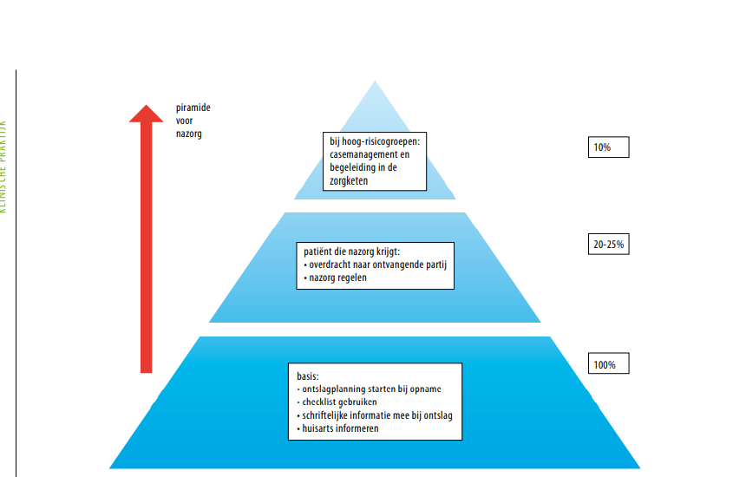
Opmerking. Aangepast overgenomen van 10 tips voor een transmurale overdracht (2017)
Uit onderzoek blijkt dat de patiënten vaak niet betrokken worden bij het plannen van ontslag, het organiseren van nazorg en de patiëntspecifieke wensen en behoefte worden onvoldoende herkent of onjuist ingeschat (Oelen, 2013).
Hesselink, G., Flink, M., Olsson, M., Barach, P., Dudzik-Urbaniak, E., Orrego, C., Toccafondi, G., Kalkman, C., Johnson, J. K., Schoonhoven, L., Vernooij-Dassen, M., & Wollersheim, H. (2012) stelden in hun artikel dat ‘de kwaliteit van het ontslagproces, en daarmee samenhangend de kans op onnodige, kostbare heropnames grotendeels werd beïnvloed door de mate waarin zorgverleners rekening willen en kunnen houden met patiëntspecifieke wensen en behoeften’.
Een belemmering voor het voeren van ontslaggesprekken met patiënten wordt veroorzaakt door tijdgebrek en wisselende diensten van de zorgverleners. Juist een patiëntgericht ontslaggesprek, waarin wordt gecheckt of de patiënt de informatie goed heeft begrepen, zorgt ervoor dat de patiënt beter voorbereidt met ontslag gaat (Oelen, 2013). Op de afdeling urologie/orthopedie/plastische chirurgie wordt de patiënt na een Bricker operatie niet structureel betrokken bij het ontslag, wordt geen ontslaggesprek gevoerd en wordt niet gewerkt met een gestandaardiseerde overdracht.
1.3 Probleemstelling
Om een advies uit te kunnen brengen is de volgende onderzoeksvraag opgesteld:
Op welke manier kan de continuïteit van het aanleren van de stomazorg aan patiënten met een urostoma door de verpleegkundigen van de afdeling urologie/orthopedie/plastische chirurgie van het …..verbeterd worden?

2. De Plan-Do-Study-Act methode
Na bestudering van literatuur, het dossieronderzoek en gesprekken met collega’s, de stomaverpleegkundigen en collega`s van de thuiszorg werd de volgende conclusie getrokken. Kennisgebrek bij de verpleegkundigen, de hoge werkdruk en het ontbreken van een gestandaardiseerde (ontslag)overdracht zorgen ervoor dat de continuïteit bij het aanleren van de stomazorg tijdens en na ontslag niet optimaal verloopt op de afdeling urologie/orthopedie/plastische chirurgie.
Om de continuïteit bij het aanleren van de stomazorg tijdens en na ontslag te verbeteren is gebruikt gemaakt van de Plan-Do-Study-Act methode (de PDSA-cyclus). Deze methode is een manier om stapsgewijs te werken aan verbeteren en te kijken of de verbetering ook het gewenste effect heeft (Zorgvoorbeter, 2016.) Er is gekozen voor deze methode omdat het een veelgebruikt en gebruiksvriendelijk methode is.
In tabel 1 is de methode schematisch uitgewerkt.
Tabel 1
Schematische weergave van de PDSA-cyclus
Plan | Het doel is de continuïteit bij het aanleren van de stomazorg tijdens en na ontslag te verbeteren. Het onderzoek naar verbeterpunten en de verbetering hiervan wordt door de leden van de werkgroep stomazorg gedaan. Na implementatie van de verbeterpunten wordt nagevraagd gedaan bij de stomaverpleegkundigen van de poli urologie of zij verbetering in de continuïteit van de stomazorg ervaren.  1. De start was om samen met de leden van de werkgroep stomazorg kritisch te kijken naar de huidige manier van (ontslag)overdracht van de patiënten met een stoma.  Er werd niet gewerkt volgens een werkafspraak voor de (ontslag)overdracht. Na dossier onderzoek en gesprekken met collega`s werd duidelijk dat iedere verpleegkundige noteert wat hij/zij belangrijk vindt. Op het moment dat er onduidelijk of niet wordt gerapporteerd gaat het fout. Niet goed rapporteren en wisselende diensten zorgen dat de continuïteit in gevaar komt.  De richtlijn stomazorg van de V&VN (2018) werd doorgelezen en daarin wordt een stappenplan en een checklist geadviseerd als hulpmiddel.  2. In de richtlijn stomazorg (2018) staat een checklist voor ontslag vermeld, deze is bijgevoegd in bijlage 3.  De werkgroep stomazorg zag voordelen om de checklist voor ontslag stomazorg aangepast naar werkbaarheid op de afdeling toe te voegen aan de bestaande algemene ontslagchecklist.  In de richtlijn stomazorg (2018) staat ook een checklist overdracht stomazorg. Zie bijlage 4 voor de checklist overdracht stomazorg. De werkgroep stomazorg zag een aangepaste versie van de checklist overdracht stomazorg ingebouwd in het zorgpad Bricker operatie als een manier om de continuïteit van de stomazorg te borgen.  3. Het leek de werkgroep stomazorg een goed plan om tijdelijk te gaan werken met een smarttekst overdracht en ontslag stomazorg. De reden hiervan was dat het aanvragen en het toevoegen van de aanpassingen in EPIC (ziekenhuis informatie systeem) veel tijd kost en het maken van een smarttekst kan snel geregeld kan worden. Zie bijlage 5 voor uitleg van een smarttekst.
Do | 1. De leden van de werkgroep stomazorg gaan zorgen voor het vergroten de kennis rondom de stomazorg in het team door middel van klinische lessen en bedside-teaching.  De leden van de werkgroep stomazorg gaan de bestaande checklist voor ontslag en de bestaande checklist overdracht stomazorg vanuit de richtlijn stomazorg aanpassen naar de klinische setting.  De contactpersoon van de afdeling voor EPIC moet benaderd worden om de informatie die in EPIC moet door te geven aan het EPIC-team.  De leden van de werkgroep stomazorg gaan de opstelling voor een smarttekst stoma-overdracht en ontslagoverdracht maken.  Een geautoriseerde collega moet worden benaderd om de smartteksten te autoriseren voor het team van de urologie/orthopedie/plastische chirurgie.  2. De leden van de werkgroep stomazorg organiseren ieder half jaar een klinische les.  De leden van de werkgroep stomazorg bieden bedside-teaching aan. Collega`s wordt gevraagd aan te geven als zij ondersteuning door middel van bedside-teaching nodig hebben of de collega`s worden actief gevraagd samen een stoma te verzorgen.  De checklist voor ontslag stomazorg vanuit de richtlijn stomazorg (2018) wordt aangepast aan de klinische setting. Zie bijlage 6 voor de aangepaste checklist ontslag stomapatiënt. De aangepaste checklist ontslag stomazorg werd voorgelegd aan twee medestudenten van de thuiszorg/ revalidatie instelling ter controle op volledigheid.  Een gestandaardiseerde elektronische ontslagoverdracht wordt ontwikkeld. Zie bijlage 7 voor de aangepaste overdracht stomazorg.  De twee aangepaste checklists werden doorgenomen (een deel van dit gesprek is als audio bewijslast bijgevoegd in DIB).  De smarttekst wordt ontwikkeld en door een geautoriseerde verpleegkundige van de afdeling urologie/orthopedie/plastische chirurgie toegevoegd in EPIC.  3. Met de contactpersoon voor EPIC moet besproken worden welke aanvulling voor de ontslag checklist ingebouwd moet worden en welke informatie toegevoegd worden aan de bestaande orderset van het zorgpad Bricker operatie in EPIC. Het ziekenhuis heeft ervoor gekozen om voor iedere afdeling een contactpersoon aan te stellen, die de voorstellen vanuit de afdeling bespreekt.  4. De afdelingsverpleegkundigen worden door de werkgroep stomazorg op de hoogte gebracht van de beschikbaarheid van de smartteksten door middel van een nieuwsbrief via de mail, een presentatie tijdens de teamvergadering en een mededeling op het informatiebord.  Op het moment dat de gestandaardiseerde elektronische ontslagoverdracht beschikbaar is in EPIC wordt dit met het team gecommuniceerd door middel van de mail en de teamvergadering.  5. Op het moment dat de ontslagchecklist ingebouwd is in EPIC moet hiervan een vermelding komen in het protocol. Hiervoor moet contact opgenomen worden met de collega, die de protocollen beheert.
Study | 1.De klinische lessen sloten aan bij de behoefte van de collega`s en heeft gezorgd voor verhoging van de deskundigheid op het gebied van de stomazorg.  2.De collega`s zijn bekend met het gebruik van smartteksten waardoor de invoering soepel verliep. Het gebruik van de smartteksten zorgt voor een eenduidige werkwijze en volledigheid van de overdrachten.  3.Het EPIC-team heeft nog geen tijd gehad om de informatie te verwerken vanwege drukte veroorzaakt door de COVID-pandemie. Er wordt druk gewerkt aan allerlei protocollen die nodig zijn voor de zorg rondom de patiënten met COVID en dat heeft prioriteit.  4.De praktijk laat zien dat afhankelijk zijn van andere disciplines vertraging kan veroorzaken waardoor een verbetering op zich laat wachten. Als de vertraging te lang duurt, neemt de motivatie af.
Act | Op afdelingsniveau heeft het gebruik van de smartteksten geleid tot verbetering. In de dossiers van patiënten met een stoma staan overdrachten waar continuïteit in zit en waar op dezelfde manier is gerapporteerd. Deze verbetering is nog niet doorgevoerd naar de rest van het ziekenhuis omdat de checklists nog niet verwerkt zijn in het protocol Bricker-operatie.  De terugkoppeling van de ervaring van de stomaverpleegkundigen heeft nog niet plaats gevonden. Mogelijk zijn na het contact met de stomaverpleegkundigen van de poli urologie nog kleine aanpassingen nodig.  De patiënt en het informele zorgsysteem zijn bij het onderzoek niet betrokken. In een aanvullend onderzoek waar de patiënt en het informele zorgsysteem wel bij betrokken worden zouden nog verbeterpunten naar voren kunnen komen.

2.1 Randvoorwaarden
2.1.1 Financieel
Het …. is een volledig digitaal ziekenhuis en beschikt over een afdeling ICT en innovatie en deze afdelingen zijn te benaderen voor hulpvragen en ziekenhuisbrede aanpassingen in EPIC. De hulp van deze afdelingen kost de afdeling niets, maar wordt door de organisatie gefinancierd. Iedere afdeling kan eigen aanpassingen doen in de vorm van smartteksten om bijvoorbeeld op een eenduidige manier te rapporteren.
2.1.2 Juridisch
Het gebruik van een elektronisch patiëntendossier moet aan diverse beveiligingseisen voldoen die onder andere zijn opgenomen in de Wet Cliëntenrechten, de regels in deze wet komen overeen met wat er in de AVG (Algemene verordening gegevensbescherming) staat. In deze wet staat dat de zorgaanbieder een aantal verplichtingen heeft waar de zorgverlener zich aan moet houden, één daarvan is het volgen van de zogenoemde NEN-normen. NEN-normen bevatten veiligheidseisen en zorgvuldigheidseisen voor elektronische uitwisselingssystemen (V&VN, 2020).
Naast de wettelijke eisen is er nog een gedragscode Elektronische Gegevensuitwisseling.
De gedragscode omvat alle vormen van zorgverlening tussen instellingen en praktijken, waarbij elektronische informatie-uitwisseling plaats vindt (V&VN, 2020). ‘De gedragscode Egiz bevordert een veilige omgang met medische gegevens door duidelijkheid te geven over bestaande wet- en regelgeving rondom gegevensuitwisseling, privacy en het medisch beroepsheim’ (KNMG, 2019). Het team van EPIC is op de hoogte van de regels waar het ziekenhuis zich aan moet houden.
2.1.3 Tijd
Iedere verpleegkundige met een aandachtsgebied heeft, in overleg met de roosteraar, recht op kantoordagen. Afhankelijk van de drukte op de afdeling is dat eens per 2-3 maanden. Op het moment dat meerdere verpleegkundigen van een werkgroep samen willen overleggen wordt dat tijdens of na werktijd gepland. Als het na werktijd is, wordt de tijd verrekend als overuren. Tijdens de kantoordag heeft de verpleegkundige tijd om te werken aan taken van de werkgroep ter verbetering van de kwaliteit van zorg op de afdeling.
Het laten inbouwen van nieuwe gegevens in EPIC kost veel tijd. Ter overbrugging van die tijd worden smartteksten aangemaakt door de werkgroep stomazorg omdat die direct te gebruiken zijn. Door smartteksten te gebruiken ontstaat afdelingsbreed eenduidigheid in de manier van rapporteren. Het nadeel van een smarttekst is dat het alleen afdelingsbreed is, terwijl informatie ingebouwd in EPIC ziekenhuisbreed is te lezen is.
2.1.4 Communicatie
Het …,. is een grote organisatie en dat zorgt ervoor dat communicatie tijdens de verschillende afdelingen/disciplines vaak via contactpersonen verloopt. In de praktijk zorgen tussenlagen in de communicatie voor verlies van tijd, informatie kan verloren gaan of verkeerd worden overgebracht.

3. Procesanalyse bij ketenzorg bij de Bricker operatie

De definitie van ketenzorg van het Ministerie van VWS wordt in het onderzoek van Partners van het programma Kwaliteit in Zicht (2011) beschreven als: ‘Ketenzorg is het samenhangend geheel van zorginspanningen dat door verschillende zorgaanbieders onder een herkenbare regiefunctie wordt geleverd, waarbij de patiënt centraal staat. In de zorgketen bestaan gradaties van eenvoudig en strikt volgtijdelijk tot complexe zorg.’ Ketenzorg gaat dus om het geheel van zorg dat door zowel de (multidisciplinaire) 2e lijn als de 1e en 3e lijn aan een specifieke patiëntengroep wordt aangeboden. Ketenzorg rondom de stomazorg betekent alle zorg vanaf de behandeling van de ziekte waarvan de stoma het gevolg is, tot en met het leven met een stoma. De Stomavereniging zet zich sinds 1966 in voor stomadragers en hun naasten en heeft veel invloed gehad bij het vormgeven van de ketenzorg. De vereniging heeft samen met de industrie in de jaren 70 het initiatief genomen voor de opleiding voor stomaverpleegkundigen (Stomavereniging, 2019-a). Zij hebben veel bereikt in de zorg voor mensen met een stoma die in het ziekenhuis zijn opgenomen en de komende jaren is het doel om de zorg breder te trekken en meer samen te werken met anderen om iedere stomadrager de best mogelijke zorg te geven (Stomavereniging, 2017). De stomaverpleegkundigen hebben bij alle stappen in het zorgproces een belangrijke rol.
In tabel 2 wordt de ketenzorg rondom de stomazorg schematisch weergegeven.

Tabel 2
Schematische weergaven ketenzorg stoma
Fase | Door wie? | Taken
Preoperatieve fase | Uroloog | Bespreek met de patiënt de operatie en de noodzaak van het aanleggen van de stoma
Preoperatieve fase | Stomaverpleegkundige | Maakt voor de opname kennis met de patiënt en informeert de patiënt over het krijgen van een stoma en de gevolgen hiervan in het dagelijkse leven.  Voor de operatie bepaalt en markeert de stomaverpleegkundige volgens afspraak met de arts samen met de patiënt de plek op de buik die het meest geschikt is voor een stoma. Op deze manier weet de arts wat de meest ideale plek voor de stoma is.
Klinische fase | Zaalarts urologie | Heeft dagelijkse contact met de patiënt en houdt de medische toestand in de gaten.  Is na ontslag verantwoordelijk voor een medische overdracht naar de huisarts en eventuele vervolgplek (revalidatiearts).
Klinische fase | Afdelingsverpleegkundigen | Begeleiden de patiënt bij de verzorging van de stoma en leren de patiënt zelf de stoma te verzorgen.  Regelen indien nodig een aanvraag voor thuiszorg of revalidatie bij afdeling nazorg en zijn verantwoordelijk voor de overdracht naar de thuiszorg/revalidatie instelling.
Klinische fase | Afdeling nazorg | Heeft contact met thuiszorgorganisatie en revalidatie afdelingen en regelt de juiste zorg na het ontslag. geeft de bevestiging door aan de afdelingsverpleegkundige.
Klinische fase | Stomaverpleegkundige | Tijdens de opname komt de stomaverpleegkundige 1 a 2x langs. Zij houdt in de gaten hoe het met de patiënt en de stoma gaat en neemt samen met de patiënt en eventuele partner de verzorging door en oefent samen. Ondersteunt, indien nodig, de verpleegkundigen.  Regelt bij ontslag de materialen en schakelt een medische speciaalzaak in die de materialen thuis bezorgt.
Klinische fase | Medisch speciaalzaak | Handelt in principe de administratie met de zorgverzekeraar af en levert de materialen thuis af.
Vervolg fase | Uroloog | Heeft 2 weken na ontslag een controleafspraak met de patiënt en daarna afhankelijk van de situatie.
Vervolgfase | Stomaverpleegkundige | 1-2 weken na ontslag een afspraak, zorgt voor het verwijderen van de hechtingen rondom de stoma. Daarna afhankelijk van de situatie ongeveer 4x per jaar en daarna jaarlijks een controle bezoek om het stoma te controleren en te bespreken of het materiaal nog volstaat.
Vervolgfase | Medische speciaalzaak | Houdt na ontslag contact met de patiënt over vervolg leveringen van de materialen. De patiënt kan ook terecht met vragen en/of problemen met het stomamateriaal.
Vervolgfase | Eventueel thuiszorg of revalidatie instelling | Patiënt ondersteunen/begeleiden bij de stomazorg. Heeft bij vragen en/of problemen contact met de stomaverpleegkundigen van de poli urologie.

Het bovenstaande schema toont aan dat verschillende disciplines betrokken zijn rondom een patiënt. In onderzoek van Kennisplein voor verpleging, verzorging, zorg thuis en eerste lijn (2012) wordt geconstateerd dat elke discipline de andere nodig heeft. Zo zal de behandelend arts geen goed beleid kunnen bepalen zonder de informatie van de (stoma)verpleegkundigen. Om de zorg rondom de patiënt zo goed en doelmatig mogelijk te organiseren zal er multidisciplinair samengewerkt moeten worden door de verschillende disciplines. Om goed samen te kunnen werken zijn er theorieën ontwikkeld. In het artikel van Vilans (z.d.) worden de volgende methodieken over samenwerking beschreven: de 4 fasen van Maslow, de methodiek van ‘Appreciative Inquiry’ en het DISC-model. Zie bijlage 8 voor de uitwerking van de verschillende methodieken.
Op het intranet van het ….. is te lezen dat ‘het ….. werkt volgens het model van duaal management. Per specialisme is de leiding in handen van een manager en een medisch manager samen met het afdelingshoofd. Afdelingshoofden werken locatieoverstijgend’ (intranet …, z.d.).
Na bestudering van de verschillende methodieken lijkt de organisatie te werken volgens de methodiek van ‘Appreciative Inquiry’. Voorbeelden hiervan zijn onder andere: positieve resultaten benoemen via intranet, bijvoorbeeld het behalen van een accreditatie, iedere werknemer een brief sturen om te bedanken voor de enorme inzet tijdens de coronapiek, een cadeau als blijk van waardering net voor de vakantieperiode.
De leidinggevende van de afdeling urologie/orthopedie/plastische chirurgie benadrukt ook de positieve punten. Net als het bestuur stuurt ook zij mails om te bedanken voor de inzet tijdens drukke periodes of voor de flexibiliteit om het rooster rond te krijgen, post ze positieve activiteiten vanuit het team op LinkedIn en worden tijdens de teamvergaderingen positieve punten vermeldt.
In mijn werk vind ik het positieve stimulans van patiënten, maar ook van collega`s, stagiaires en leerling-verpleegkundigen ook erg belangrijk. Een voorbeeld hiervan is de voortgang, hoe klein deze ook is, benoemen bij patiënten die moeizaam hertstellen vanwege complicaties. Deze patiënten verliezen vaak de moed en zien alleen nog maar de tegenslagen. Door de situatie te schetsen van bijvoorbeeld een week daarvoor en de huidige situatie, laat ik de patiënt inzien dat er wel herstel is ook al gaat het met kleine stapjes. Door het herstel wat duidelijker zichtbaar te maken, zien de patiënten het ook weer wat positiever in.
Tijdens de begeleiding/coachen/samenwerken geef ik regelmatig positieve feedback en benadruk wat goed is gegaan. De ervaring leert dat leerlingen en stagiaires daardoor meer vertrouwen krijgen en een waarderende benadering zorgt voor een prettige sfeer en meer productiviteit in een team (Vander Vaart, 2018).

3.1 Multidisciplinair samenwerken

De tabel Schematische weergaven ketenzorg stoma toont aan dat verschillende disciplines betrokken zijn bij een patiënt. In de tabel ontbreken nog disciplines, die minder bepalend zijn voor de ketenzorg, maar waar wel mee samengewerkt wordt. Het gaat hier om bijvoorbeeld de fysiotherapeut, diëtiste, maatschappelijk werk. Om goed samen te kunnen werken is regelmatig overleg van groot belang. Een multidisciplinair overleg is hiervoor een goede manier omdat daar zoveel mogelijk disciplines aan deelnemen die betrokken zijn bij de patiëntenzorg. Volgens het onderzoeksinstituut Nivel (z.d.) is het doel van het multidisciplinair overleg (MDO) om de resultaten van het dossieronderzoek te bespreken, te zoeken naar potentiële verbeterinitiatieven om de patiëntenzorg te verbeteren en gezamenlijk een behandelplan op te stellen.
Op de afdeling urologie/orthopedie/plastische chirurgie vindt geen MDO plaats. Deze beslissing is gemaakt door de artsen en de (senior)verpleegkundigen van de afdeling omdat de turnover van patiënten erg hoog is, steeds minder disciplines de meerwaarde zagen van het MDO en het daardoor steeds minder effectief werd.
Samenwerking met de artsen vindt dagelijks plaats in de vorm van een overleg met de arts, zaalarts, coassistent en verpleegkundige. Tijdens de artsenvisite wordt de continuïteit van zorg besproken en indien nodig wordt met de andere disciplines overlegd. Op het moment dat een opname gecompliceerd verloopt, wordt ook de familie meer betrokken bij dit proces. Op afdelingsniveau zijn in samenspraak met de artsen afspraken gemaakt over de artsenvisite. Er zijn afspraken gemaakt over het tijdstip, de plaats en de aandachtpunten die besproken moeten worden. Volgens afspraak vindt de artsenvisite plaats in een overdrachtsruimte waar de patiënten, voordat de arts bij de patiënt langs loopt, besproken worden. Er is geen afspraak gemaakt over het meelopen van verpleegkundigen tijdens de rondgang langs patiënten. Het heeft wel een meerwaarde omdat de verpleegkundige de patiënt naderhand beter kan informeren en/of begeleiden bij onduidelijkheden.

Op het moment dat duidelijk wordt dat een patiënt na ontslag hulp nodig heeft van thuiszorg of moet revalideren in een revalidatie instelling wordt dit doorgegeven aan de afdeling nazorg. Afdeling nazorg is de tussenpersoon tussen het ziekenhuis en de vele thuiszorgorganisaties en revalidatie instellingen in de regio. Het … heeft voor deze werkwijze gekozen en dat zorgt ervoor dat verpleegkundigen geen contact hebben met collega`s van de thuiszorg en revalidatie instellingen. De verpleegkundige bespreekt wel van te voren met de patiënt welke hulp nodig is en of de patiënt voor de opname al hulp nodig had en vermeld dit in de aanvraag. Is de patiënt bekend bij een thuiszorgorganisatie dan zal de afdeling nazorg met deze organisatie contact opnemen. Op het moment dat de patiënt moet gaan starten wordt besproken of er een voorkeur is. De afdeling nazorg houdt hier rekening mee, maar gaat als de voorkeur niet lukt, verder zoeken. Een aanvraag voor een revalidatieplek gaat op dezelfde manier. Het …. werkt met het elektronische patiëntendossier en de meeste communicatie tussen de disciplines gebeurt digitaal via EPIC. Een voorbeeld hiervan is de hulpvraag die door middel van een digitale vragenlijst gestuurd wordt naar de afdeling nazorg. Vervolgens gaat de medewerker van de afdeling nazorg gaat op zoek naar een beschikbare thuiszorgorganisatie of revalidatieplek en geeft dat digitaal en telefonisch door aan de verpleegkundige. Door middel van applicaties kunnen ‘alle apothekers, alle artsen, arts-assistenten, klinisch chemici, en verpleegkundig specialisten, op hun eigen smartphone of tablet patiëntendossiers inzien, ook thuis of tijdens de visite aan patiënten in het ziekenhuis’. De raad van bestuur bepaalt wie toegang heeft tot de applicaties. De applicaties werken direct vanaf de server van Epic, daardoor worden er geen gegevens opgeslagen op de telefoon of tablet (Smarthealth, 2016).
Door middel van …. kunnen patiënten online communiceren met hun zorgverlener, uitslagen bekijken van onderzoeken, afspraken maken, vragenlijsten invullen en hun medicatie inzien (….., z.d-a). Wat (nog) wel ontbreekt in ….. zijn de ontslaginformatie/instructies, deze informatie wordt nog steeds mondeling en/of schriftelijk verstrekt.
Op de verpleegafdelingen wordt niet (nog) niet gewerkt met patiëntgerichte eHealth, maar op de poli is een start gemaakt met de invoeren van de Medimapp app. MediMapp is een digitale informatiebron, die bedoeld is voor patiënten die klinische zorg krijgen. Het is ontwikkeld om patiënten met een zware aandoening, zoals kanker, te ondersteunen in hun zorg. MediMapp informeert mensen over hun aandoening, het zorgtraject en het geeft patiënten de regie over hun eigen zorg, door antwoorden te geven op hun vragen over bijvoorbeeld behandeling en medicatie. De app verhoogd het zelfmanagement van de patiënt en kan overal en op ieder moment worden bekeken. De afdelingen ICT en Innovatie zijn bezig om de Medimapp app voor meer aandoeningen beschikbaar te maken (Health-Holland, 2020). en volgens afspraak wordt Door deze werkwijze wordt continuïteit in de (stoma)zorg bemoeilijkt en is een volledige, gestructureerde overdracht is van groot gelang. Het voordeel van eHealth-toepassingen efficiëntie, kwaliteitsverbetering en/of kostenverlaging.

Op dit moment zijn twee artsen van het …t: de Stoma APPtimalisatie Studie. ‘Deze studie onderzoekt verschillende methodes van informatievoorziening en begeleiding via een app. Onderzocht wordt, door welke informatie de patiënt zich beter geïnformeerd en ondersteund voelt, en ook beter wordt geactiveerd in de weg naar herstel’ (Stomavereniging, 2019-b). Deze app is in eerste instantie bedoeld voor mensen met een colo- of ileostoma, maar het zou voor mensen met een urostoma ook een bruikbaar hulpmiddel kunnen zijn omdat veel informatie geldt voor alle soorten stoma`s.

4. Reflectie regiefunctie
Het … heeft geen duidelijke taakfunctieomschrijving regieverpleegkundige, wel een algemeen onderscheid in verpleegkundige functie . Zie bijlage 9. Als ik de omschrijvingen onderscheid verpleegkundige functie naast de functieomschrijving hbo-verpleegkundige van de beroepsgroep V&VN (z.d.) leg, valt mij op dat de omschrijving van de V&VN uitgebreider is dan die van het ….. In het …. houden de regieverpleegkundigen zich niet bezig met het aansturen en coördineren van organisatorisch afdelingsbrede taken. Deze taken worden wel vermeld bij de functieomschrijving van de V&VN, maar het …. heeft ervoor gekozen om deze taken door de seniorverpleegkundigen uit te laten voeren.
Op de afdeling urologie/orthopedie/plastische chirurgie is begin 2021 een start gemaakt met een proefperiode uitvoeren van de regiefunctie. Samen met leden van het kernteam functiedifferentiatie regiefunctie werd een eerste opzet gemaakt voor een taakomschrijving, die vervolgens uitgeprobeerd werd in de praktijk. De samenstelling van het kernteam en de taakomschrijving regiefunctie staan in bijlage 10 en 11. De bewijslast van het opzetten van de regiefunctie is in de vorm van een audiofragment bijgevoegd in DIB en in bijlage 12 is feedback van mijn leidinggevende op mijn deelname aan de werkgroep functiedifferentiatie regiefunctie te bekijken.
Ondanks dat de opzet van de regiefunctie niet gelukt was door te weinig animo vanuit het team werd de proefperiode afgesloten en werd de definitieve functieomschrijving vanuit de afdeling doorgegeven aan de raad van bestuur. Het voordeel hiervan was dat de regiefunctie vermeld kon worden bij het werven van nieuwe collega`s. Begin juli 2021 zijn vier hbo-opgeleide collega`s benaderd voor de regiefunctie, waardoor regiefunctie uitgevoerd kan worden door zes in plaats van twee verpleegkundige. Bij de start van de proefperiode waren de vier collega`s nog niet werkzaam op de afdeling.
Voor mij betekent de regiefunctie een combinatie van de totale patiëntenzorg, bewaken en verbeteren van de kwaliteit van zorg op de afdeling, het coördineren van zorg rekening houdend met de personele bezetting en het begeleiden van leerlingen en collega`s. Met de personele bezetting houdt de regieverpleegkundige zich niet bezig omdat dat de taak is van de leidinggevenden en de seniorverpleegkundigen. Tijdens de avonddienst heeft één van de verpleegkundigen wel de verantwoording over de opname- en personeelsplanning.
1. Eén van de taken van de regieverpleegkundige is deskundigheidsbevordering van collega`s. Door mijn jarenlange ervaring heb ik veel praktische, maar ook veel theoretische kennis opgebouwd. Door actief te zijn in meerdere werkgroepen, het geven van klinische lessen, bedside-teaching, begeleiding van leerlingen/stagiaires en leerling oncologieverpleegkundigen draag ik bij aan het verhogen van de deskundigheid. Een activiteit van de werkgroep stomazorg die gepland staat, is het maken van instructiefilmpjes van het verzorgen van een urostoma en het verwisselen van een nefrodrain pleister. Dit plan zorgt voor het verhogen van de deskundigheid van het team en is ontstaan doordat “onervaren” collega’s op urologisch gebied zich regelmatig onzeker voelen bij deze handelingen en er niet altijd een “ervaren” urologisch verpleegkundige aanwezig is om hen hierin te begeleiden. Een handeling zien is vaak duidelijker dan een protocol doorlezen en geeft daardoor meer zekerheid wat de kwaliteit van zorg ten goede komt. Dit wordt bevestigd door onderzoek naar het aanleren van handelingen en literatuuronderzoek en enquêtes die ik gedaan heb voor de opdracht VAD B. Door de hoge werkdruk en het ontbreken van een geschikte patiënt is het nog niet gelukt om het filmpje te maken (opdracht Verpleegkundig leiderschap C).
Actief zijn in een werkgroep stimuleert en motiveert mij om mee te denken over verbeteringen op de afdeling en ik merk dat dat ook stimulerend werkt bij mijn collega`s. Het brainstormen over verbeteringen en het idee om instructiefilmpjes te maken maakte mij en de anderen van de werkgroep erg enthousiast.
Doordat het (nog) niet gelukt is om de filmpjes ook daadwerkelijk op te nemen is het enthousiasme gedaald met als gevolg dat er niets meer gebeurd. De eerste stap om contact te zoeken met de afdeling communicatie is zelfs nog niet gezet. In eerste instantie door de werkdruk en op dit moment omdat er niet meer aan gedacht wordt. We wilden bij de afdeling communicatie navragen aan welke regels we ons moeten houden en op welke manier het filmpje op intranet geplaatst kon worden.
Voor mij is het belangrijk om met iets bezig te blijven waardoor ik gemotiveerd blijf. Op het moment dat iets stil valt, zakt de motivatie en vergeet ik het ook.
Nu ik de regiefunctie vervul is de intentie dat er meer tijd is om met verbeterpunten aan de slag te gaan. Ik zou een to-do-lijstje kunnen maken en op de momenten dat er tijd is deze erbij pakken. Op deze manier worden plannen niet vergeten.
2. Als gespecialiseerd verpleegkundige oncologie heb ik de regiefunctie om de kwaliteit van de oncologische zorg op de afdeling te bewaken en te verbeteren. Na het samen gaan van de specialismen urologie/plastische chirurgie en orthopedie werd tijdens een teamvergadering door teamleden van de orthopedie aangegeven dat kennis over urologische oncologie gemist werd. Uit een oud, maar nog steeds actueel, onderzoek van de IKA (2008) komt naar voren dat ‘het niet-regelmatig verplegen van oncologiepatiënten wordt beschouwd als een onwenselijke situatie, daar de kwaliteit van de zorg wordt bevorderd als de verpleegkundige ervaring groeit en regelmatig wordt onderhouden.’ Deze conclusie motiveerde mij om mijn kennis te delen en ervoor te zorgen dat de deskundigheid van collega`s op oncologisch gebied vergroot werd. M. Kersten (2020) schets in een promotieonderzoek drie factoren die van invloed zijn om kennis te delen, want kennisoverdracht is alleen zinvol als het aansluit bij de behoefte. De meeste collega`s gaven aan klinische lessen te willen volgen en bed-side-teaching wat betreft de verpleegtechnische handelingen op urologisch gebied.
Om de praktische kennis over te kunnen brengen werd de afspraak gemaakt met de roosterplanner om verpleegkundigen met urologische ervaring meer samen te laten werken met verpleegkundigen zonder deze ervaring.
De stappen die ik heb gezet om de oncologische kennis op de afdeling te verhogen zijn gebaseerd op de acht stappen van het verandermodel van Kotter. De reden dat ik voor dit model gekozen heb is omdat het een logische en overzichtelijke volgorde heeft en waardoor de kans op het succesvol implementeren van een verandering wordt vergroot (Zorgvoorbeter, z.d.). In bijlage 13 staat uitleg over het verandermodel van Kotter. De stappen die doorlopen zijn om de oncologische kennis in het team te vergroten zijn:
- stap 1: Door de reacties van de collega`s van de orthopedie tijdens de eerste gezamenlijke teamvergadering van de urologie/orthopedie werd duidelijk dat er onvoldoende kennis was en dat deze kennis gemist werd.
- stap 2: Om draagvlak te creëren en behouden, plannen en voortgang te bewaken en collega`s te motiveren en inspireren heb ik overleg gehad met mijn twee collega`s van de werkgroep stomazorg omdat deze werkgroep ook met oncologie te maken heeft. Ik koos ervoor om samen te werken met deze twee collega’s omdat we met z`n drieën voor meer continuïteit konden zorgen.
- stap 3: Bij deze stap werden realistische doelen opgesteld en die ik vertaalde naar klinische lessen en bed-side-teaching geven. Er werd contact gezocht met de urologen en de stomaverpleegkundigen met de vraag of ook zij klinische lessen willen geven.
- stap 4: Niet iedereen was in de gelegenheid om lessen te volgen en daardoor heb ik ervoor gekozen om de lessen op te nemen en op intranet te zetten. Verder werden aandachtspunten door middel van nieuwsbrieven gedeeld. Een plan dat nog in ontwikkeling is, is om op korte termijn instructiefilmpjes te maken van een aantal verpleegtechnische handelingen en deze op intranet te plaatsen.
- stap 5: Het probleem waar ik tegenaan liep was/is het gebrek aan tijd. Tot tweemaal aan toe moest de klinische les uitgesteld worden omdat de collega`s geen tijd hadden door de hoge werkdruk, dit probleem speelde ook bij een klinische les van de arts. De stomaverpleegkundigen heeft positief gereageerd op het verzoek en de volgende stap is het inplannen van de les.
Gemotiveerde collega`s werden wel bereikt en zij stonden open voor de bed-side-teaching, maar de ongemotiveerde collega`s zijn moeilijker te bereiken.
- stap 6: De gemotiveerde collega`s gaven in gesprekken aan dat ze door meer kennis, meer zelfvertrouwen hebben gekregen.
- stap 7: Ik ben nu ruim een jaar bezig met het actief delen van mijn kennis en de meeste collega’s voelen zich ondertussen bekwaam in de urologische zorg. Het is goed om te zien dat de opgedane kennis onder de collega’s ook weer verder wordt verspreid door middel van bed-side-teaching.
Ik vind erg leuk om mijn kennis te kunnen delen. Tijdens bed-side teaching voel ik mij wel comfortabeler dan tijdens een klinische les geven. Ik vind het lastig om voor een groep te spreken, maar als ik eenmaal bezig ben valt het altijd mee.
Door de positieve reacties van collega`s kijk ik met een tevreden gevoel terug op de presentatie.
Ik zou het een volgende keer hetzelfde doen. Ik heb nu een aantal keren een klinische les gegeven en ik merk dat het mij steeds makkelijker af gaat. Zelf vind ik het altijd leerzaam om een klinische les te volgen en dan vind ik ook dat ik een ander de kans moet geven en zelf lessen moet geven over onderwerpen waar ik ervaring mee heb.
Sinds ik met de regiefunctie bezig ben en daardoor minder patiënten toebedeeld krijg, heb ik meer tijd om collega`s actief te benaderen voor bed-side teaching. Ik vind dit een positieve ontwikkeling en ik merk dat ik steeds enthousiaster wordt om collega`s en leerlingen te begeleiden. Ik krijg positieve feedback op mijn manier van begeleiden en ik merk dat collega`s meer zelf het initiatief nemen voor scholing aan bed.
3. Tijdens een inwerkdag van een nieuwe collega kwam het gebruik van pijnschema`s aan de orde. De collega was wel bekend met postoperatieve zorg, maar niet met de pijnschema`s waar het ….. meewerkt. In het ziekenhuis wordt gewerkt met verschillende postoperatieve pijnschema`s en de anesthesist bepaald welk pijnschema gegeven moet worden. Vanwege mijn regiefunctie besloot ik niet alleen mijn nieuwe collega uitleg te gaan geven over de verschillende pijnschema’s, maar alle leerlingen van die dag erbij te vragen. Ik besloot hiertoe omdat ik in de week ervoor met een leerling werkte, die een fout had gemaakt met een pijnschema doordat ze niet goed op de hoogte was van de verschillen in de schema`s. Bij navraag bleken meerdere leerlingen niet goed op de hoogte te zijn over het gebruik van de pijnschema`s. Door de gemaakte fout van de leerling ben ik op intranet gaan zoeken naar een protocol, maar dat was onvindbaar. Ik kon mij niet voorstellen dat er geen protocol beschikbaar was en om die reden heb contact gezocht met de pijnconsulente van de acute pijn service (APS). Er blijkt een protocol in de maak te zijn, maar deze is nog niet goedgekeurd door de protocollencommissie en daardoor nog niet beschikbaar op intranet. Zolang het protocol niet beschikbaar is, is mondelinge uitleg en een schematisch overzicht op een A-4tje de enige manier om bekend te worden met de verschillende pijnschema`s. Deze werkwijze draagt niet bij aan de patiëntveiligheid en deze conclusie werd gedeeld door de pijnconsulente van de APS. Door de jarenlange ervaring met postoperatieve zorg en de regelmatige samenwerking met de APS ben ik goed op de hoogte van het gebruik van de verschillende pijnschema`s. Door mijn ervaring voelde ik mij bekwaam om mijn kennis te delen met zoveel mogelijk mensen, dat was de reden om niet alleen mijn nieuwe collega te informeren, maar ook de leerlingen. Ik voelde mij niet bekwaam om uitleg te geven over de verschillende combinaties van de opiaten en daarvoor het ik contact gezocht met de APS met het verzoek een klinische les te komen geven.
Ik kijk met een goed gevoel terug op de presentatie. Het was in het begin wat lastig omdat het een spontane actie was en ik niets voorbereid had. Ik heb mijn kennis en ervaring over de pijnschema`s gedeeld en de vragen die gesteld werden beantwoord. Het was een leuke interactieve les. Het was een groep van vier personen en dat voelde veilig voor iedereen om vragen te stellen, maar ook voor mij om spontaan een presentatie te geven.
Ik heb wel ervaren dat een kleinere groep zorgt voor meer interactie en ik ben van plan om vaker met een kleinere groep te gaan zitten. Bijvoorbeeld met een aantal leerlingen gaan klinisch redeneren aan de hand van een actuele casus.
Literatuurlijst
Borghans, I. (2012a, december 12). Ligduur ziekenhuizen. Kwaliteit van Zorg. https://www.overkwaliteitvanzorg.nl/wp-content/uploads/2017/12/KIZ20130108.pdf
Brancheorganisatie Zorg, NU`91, V&VN, Landelijk Overleg Opleidingen Verpleegkunde, & MBO Raad. (z.d.). Taakomschrijving regieverpleegkundige. V&VN. Geraadpleegd op 8 mei 2021, van https://www.venvn.nl/media/a03fvycx/01122016_beroepsprofiel_hbo-opgeleideverpleegkundige.pdf
Bukman, B. (2017, 1 december). Ketenzorg stoma. Stomavereniging. Geraadpleegd op 17 augustus 2021 van https://www.stomavereniging.nl/vooruitgang/we-gaan-meer-samen-werken-met-anderen/
Cornelius, M. (2020, 8 juli). De vier fasen van Maslow. Marccornelius. Geraadpleegd 23 augustus 2021 van https://www.marccornelius.nl/blog/de-leerfasen-van-maslow
Health-Holland. (2020). Medimapp. Zorginnovatie.nl. Geraadpleegd op 30 november 2020 van https://www.zorginnovatie.nl/innovaties/medimapp
Hesselink, G., Flink, M., Olsson, M., Barach, P., Dudzik-Urbaniak, E., Orrego, C., Toccafondi, G., Kalkman, C., Johnson, J. K., Schoonhoven, L., Vernooij-Dassen, M., & Wollersheim, H. (2012). Are patients discharged with care? A qualitative study of perceptions and experiences of patients, family members and care providers. BMJ Quality & Safety, 21(Suppl 1), i39–i49. https://doi.org/10.1136/bmjqs-2012-001165

Kennisplein voor verpleging, verzorging, zorg thuis en eerste lijn. (2012, 12 september). Multidisciplinair samenwerken in de zorg. Zorg voor Beter. Geraadpleegd op 23 augustus 2021 van https://www.zorgvoorbeter.nl/probleemgedrag-ouderen/multidisciplinaire-samenwerking
Kersten, M. (2020). Kennis delen. Vilans. Geraadpleegd op 17 december 2020 van https://www.vilans.nl/artikelen/11-tips-voor-kennisdeling-op-de-werkvloer
Koninklijke Nederlandsche Maatschappij tot bevordering der Geneeskunst (KNMG). (2019, 22 oktober). Gedragscode Elektronische Gegevensuitwisseling in de Zorg. Artsenfederatie KNMG. Geraadpleegd op 17 november 2020 van https://www.knmg.nl/actualiteit-opinie/nieuws/nieuwsbericht/nieuwe-versie-gedragscode-elektronische-gegevensuitwisseling-in-de-zorg-egiz-.htm
Medassort. (z.d.). Veldnormen. Wet en regelgeving. Geraadpleegd op 21 oktober 2020, van http://www.medassort.nl/11/wet-en-regelgeving
Ministerie van Volksgezondheid, Sport en Welzijn. (z.d.). Kwaliteit en veiligheid van zorg. Rijksoverheid. Geraadpleegd op 16 augustus 2021, van https://www.rijksoverheid.nl/onderwerpen/kwaliteit-van-de-zorg/veiligheid-in-de-zorg
Nederlands Vereniging van Ziekenhuizen (NVZ) & Nederlandse Federatie van Universitair Medische Centra (NFU). (z.d.). 10 thema`s VMS veiligheidsprogramma. VMS. Geraadpleegd op 19 oktober 2020, van https://www.vmszorg.nl/vms-veiligheidsprogramma/10-themas/
Nivel. (z.d.). Multi disciplinair overleg. Geraadpleegd op 25 augustus 2021, van https://www.nivel.nl/nl/save-stap-3-multidisciplinair-overleg

NVVH. (2020, 1 december). ERAS protocol. Federatie Medische Specialisten. Geraadpleegd op 19 augustus 2021 van https://richtlijnendatabase.nl/richtlijn/colorectaal_carcinoom_crc/perioperatieve_zorg_bij_crc/versneld_postoperatief_herstel_programma_eras_bij_crc.html
Oelen, M. (2013, 6 september). ziekenhuisontslag. Nursing. Geraadpleegd op 19 november 2020 van https://www.nursing.nl/ziekenhuisontslag-kan-meer-patientgericht-1351661w/?reauth=1
Opdracht Verpleegkundig Leiderschap C, Ingrid Uitendaal
Qualicor Europe. (2020). NIAZ. Geraadpleegd op 19 oktober 2020, van https://www.wordsteedsbeter.eu/
PAK. (z.d.). Het DISC model. PAK organisatie ontwikkeling. Geraadpleegd op 23 augustus 2021, van https://communicatietraining.nl/inspiratie/disc-model/

Partners van het programma Kwaliteit in Zicht. (2011). Definitie ketenzorg. Patiëntenfederatie. https://www.patientenfederatie.nl/downloads/rapporten/521-rapport-ketenzorg-in-zicht/file#:~:text=De%20KiZ%2Dpartners%20hanteren%20de,waarbij%20de%20pati%C3%ABnt%20centraal%20staat.
Rijksoverheid. (z.d.). Veiligheidsbeleid. Veiligheid in de zorg. Geraadpleegd op 19 oktober 2020, van https://www.rijksoverheid.nl/onderwerpen/kwaliteit-van-de-zorg/veiligheid-in-de-zorg
Smelt, J. J. G., Baas, H. G., Beekhuizen, H., Bremer- Goossens, T., de Buck, J. E. C., Broekhof, M., den Hertog, M. P., Klievink, M. A., Klok, S. I., Mast, I. M., & Rook, J. H. (2011, 12 november). Richtlijn stomazorg. V&VN Stomaverpleegkundigen. Geraadpleegd op 30 april 2021, van https://www.venvn.nl/richtlijnen/alle-richtlijnen/richtlijn-stomazorg/

Staat van Volksgezondheid en Zorg. (2020, 30 april). Ligduur ziekenhuizen. RIVM. Geraadpleegd op 11 mei 2021, van https://www.staatvenz.nl/kerncijfers/ligduur-ziekenhuizen
Stichting stomaatje. (2019, 6 december). Fast track programma. Geraadpleegd 16 augustus 2021 van https://www.stomaatje.nl/opweg/herstellen.html?start=2

Stomavereniging. (2019-a). Ontstaan stomavereniging. Geraadpleegd op 17 augustus 2021 van https://www.stomavereniging.nl/over-ons/

Stomavereniging. (2019-b). Stoma app. Geraadpleegd op 31 augustus 2021 van https://www.stomavereniging.nl/stoma-app/

Stomavereniging. (2019-c). Stoma en invloed op het lichaam. Geraadpleegd 16 augustus 2021 van https://www.stomavereniging.nl/leven-met-een-stoma/seksualiteit/invloed-op-intimiteit/

Van der Vaart, W. (2018, 17 oktober). De methodiek van ‘Appreciative Inquiry’. Instituut voor interventiekunde. https://instituutvoorinterventiekunde.nl/appreciative-inquiry/
van Seben, R., Geerlings, S. E., & Buurman, B. M. (2017, 4 januari). 10 tips voor een goede overdracht. Ministerie van Volksgezondheid, Welzijn en Sport. Geraadpleegd op 17 november 2020 van https://www.dejuistezorgopdejuisteplek.nl/praktijkvoorbeelden/betere-patientenoverdracht-door-nieuwe-procedure/
Verpleegkundige advies raad IKA. (2008, oktober). Ervaring verpleegkundige en oncologische zorg. Intergraal Kankercentrum Amsterdam. Geraadpleegd op 17 december 2020 van https://docplayer.nl/21526981-Ika-streefnormen-verpleegkundige-oncologische-zorg-in-de-kliniek.html
Verpleegkundigen & Verzorgenden Nederland (V&VN). (2011, 8 september). Richtlijn verpleegkundige verslaglegging en overdracht. Geraadpleegd op 16 augustus 2021 van Verpleegkundigen & Verzorgenden Nederland (V&VN). https://www.venvn.nl/richtlijnen/alle-richtlijnen/richtlijn-verpleegkundige-verslaglegging-en-overdracht/

Vilans. (z.d.). Methodiek samenwerking. Geraadpleegd op 23 augustus 2021, van https://www.vilans.nl/vilans/media/images/Gebruikershandleiding-Samenspel.pdf
V&VN Afdeling stomaverpleegkundigen. (2018). Richtlijn stomazorg. V&VN. Geraadpleegd op 21 oktober 2020 van https://www.venvn.nl/richtlijnen/alle-richtlijnen/richtlijn-stomazorg/
Zorgvoorbeter. (z.d.). Verandermodel van Kotter. Geraadpleegd op 7 mei 2021, van https://www.zorgvoorbeter.nl/docs/PVZ/vindplaats/verbeteren%20doe%20je%20zo/Veranderen%20volgens%20Kotter.pdf
Zorgvoorbeter. (2016, 16 augustus). Verbetermethode. Geraadpleegd op 27 augustus 2021 van https://www.zorgvoorbeter.nl/verbeteren-ouderenzorg/pdsa-verbetermethode

Bijlagen
Bijlage 1 Aandachtspunten overdracht
In tabel 3 wordt aangegeven welke informatie niet mag ontbreken in een overdracht
Tabel 3
Belangrijke informatie in een overdracht
Aan wie, door wie en per wanneer wordt de zorg overgedragen
De actuele ondersteuningsvragen
Zorgproblemen en verpleegkundige diagnoses
De beoogde resultaten/doelen
De redenen van overplaatsing of ontslag naar huis
De redenen voor de voortzetting van de zorg
Met de client gemaakte afspraken
Bij wie de client terecht kan met vragen
Aangepast overgenomen uit de richtlijn verpleegkundige en verzorgende verslaglegging (V&VN, 2020)

Bijlage 2 Kwaliteitseisen …..
- het gebruik van protocollen en richtlijnen
- verplichte scholing voorbehouden handelingen
- vrijwillige deelname Qualicor Europe (Europees instituut voor accreditatie) met als doel het verhogen van de kwaliteit van zorg en daarmee ook de kwaliteit van leven (Qualicor Europe, 2020)
- ziekenhuisbrede werkgroepen

Bijlage 3 Checklist voor ontslag
Tabel 4
Checklist voor ontslag
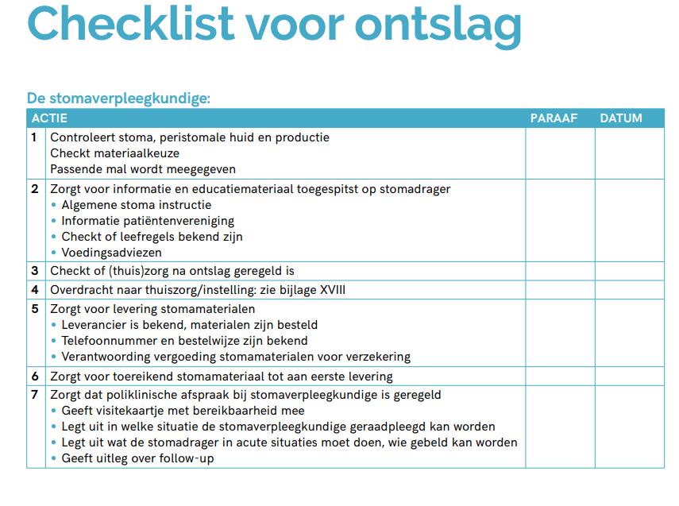
Opmerking. Aangepast overgenomen vanuit de richtlijn stomazorg V&VN

Bijlage 4 Checklist overdacht stomazorg
Tabel 5
Checklist voor stomazorg

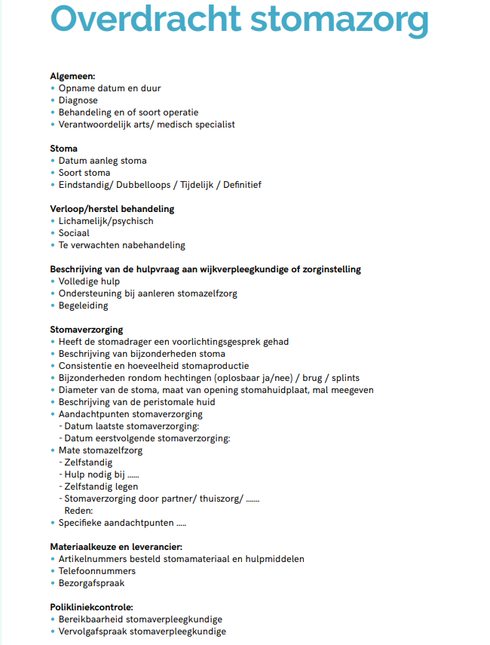
Opmerking. Aangepast overgenomen vanuit de richtlijn stomazorg V&VN
Bijlage 5 Uitleg smarttekst
Op de afdeling urologie/orthopedie/plastische chirurgie wordt gewerkt met smartteksten. Een smarttekst is een specifieke code om snel, volledig en eenduidig te rapporteren. Voorbeelden hiervan zijn: .bricker, .ontslag .overdacht dag. Voor de meest voorkomende ziektebeelden op de afdeling is een smarttekst beschikbaar. Een verpleegkundige moet geautoriseerd zijn om met de smartteksten te kunnen werken. Vier collega`s van de afdeling urologie/orthopedie/plastische chirurgie zijn geautoriseerd om smartteksten te maken en de andere colllega`s te autoriseren om er gebruik van te maken. Door de gewenste smarttekst in het patientendossier in te voeren verschijnt een balk in beeld met dezelfde code. Door vervolgens op Enter te drukken verschijnt een lijst in het dossier, die puntgewijs ingevuld kan worden.

Bijlage 6 Aangepaste checklist ontslag stomapatient

Tabel 6
De checklist ontslag stomapatient
 | Actie | Datum
1. | Aanvraag naar nazorg, indien hulp na ontslag nodig is
2. | Check of algemene stoma instructie bekend zijn  Check of leefregels bekend zijn  Check of de patiënt zelf de fraxiparine gaat spuiten of mbv de thuiszorg
3. | Overdracht naar thuiszorg/instelling
4. | Navraag bij stomaverpleegkundige of stomamateriaal besteld is  materialen zijn besteld
5. | Zorg voor toereikend stomamateriaal tot aan eerste levering
6. | Zorg dat de poliklinische afspraak bij stomaverpleegkundige wordt gemaakt  Zorg dat de poliklinische afspraak bij de oncologieverpleegkundige wordt gemaakt  Zorg dat de controle afspraak bij de behandelend specialist wordt gemaakt  Leg uit in welke situatie de stomaverpleegkundige geraadpleegd kan worden  Leg uit wat de patiënt in acute situaties moet doen, wie gebeld kan worden

Bijlage 7 Aangepaste checklist overdracht stomapatient

Tabel 7
De checklist overdracht stomapatiënt
Algemeen | Opname datum en duur  diagnose  Behandeling en/of operatie  Verantwoordelijk arts
Stoma | Datum aanleg stoma
Verloop/ herstel operatie | Lichamelijk/ psych  Sociaal  Te verwachten nabehandeling
Beschrijving van de hulpvraag | Volledige hulp  Ondersteuning bij het aanleren stoma zelfzorg  Begeleiding
Stoma  verzorging | Heeft de patiënt een voorlichtingsgesprek gehad?  Beschrijving van bijzonderheden van het stoma  Kleur van de urine en stomaproduktie  Bijzonderheden rondom de hechtingen (oplosbaar ja/nee) / splints aanwezig?  Diameter van de stoma, diameter van de mal, ma meegeven  Beschrijving van de peristomale huid  Aandachtpunten stomaverzorging:  Laatste stomaverzorging  Eerstvolgende stomaverzorging  Mate zelfzorg stoma:  Zelfstandig  Hulp nodig bij..  Zelfstandig legen  Stomaverzorging door partner/ thuiszorg/….  Reden:  Specifieke aandachtpunten …..
Materiaal keuze en leverancier | Artikelnummers besteld stomamateriaal en hulpmiddelen  Telefoonnummers  Bezorgafspraak
Polikliek controle | Bereikbaarheid stomaverpleegkundige  Vervolgafspraak stomaverpleegkundige

Bijlage 8 Samenwerkingsmethodieken

De 4 fasen van Maslow
Cornelius (2020) beschrijft het model van Maslow. Dit model van Maslow toont de fase van een leerproces aan en op die manier kan er geanalyseerd worden waarom een probleem een bepaalde fase blijft hangen.
- Fase 1: Onbewust en onbekwaam. De eerste fase is de fase waarin je nog niet weet dat je bepaalde kennis mist. ...
- Fase 2: Bewust en onbekwaam. ...
- Fase 3: Bewust bekwaam. ...
- Fase 4: Onbewust en bekwaam. ...

De methodiek van ‘Appreciative Inquiry’

Appreciative Inquiry (waarderend onderzoeken) is een methode om op een positieve manier een verandering te genereren. is een manier van kijken en doen. ‘De waarderende benadering helpt individuen, groepen en organisaties om op een prettige manier productief te worden’ (van der Vaart, 2018).

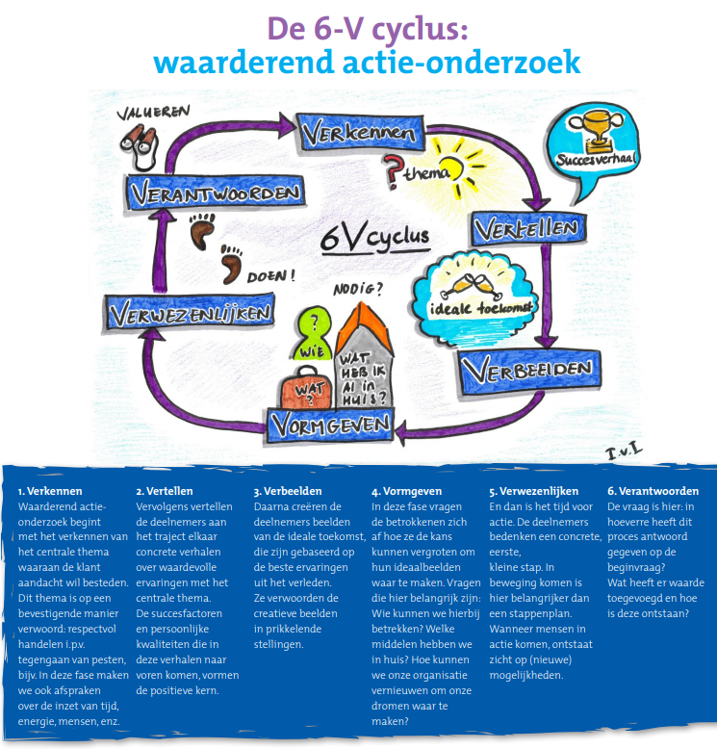

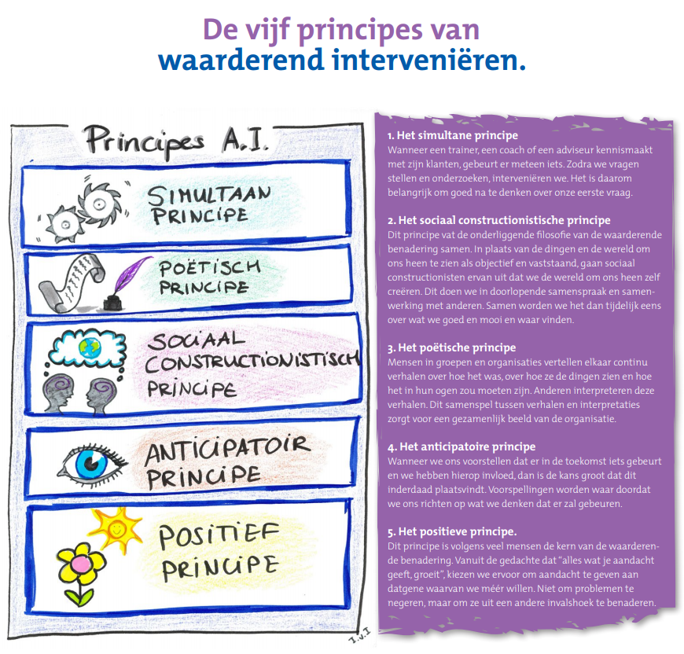

Het DISC model

Het DISC model geeft inzicht in de verschillende persoonlijkheidsstijlen en daardoor kan de communicatie en samenwerking in een team verbeteren. Conflicten worden hierdoor eerder herkent of voorkomen. De toepassing van dit model heeft daardoor meerdere positieve effecten (PAK, z.d.).

De vier persoonlijkheidsstijlen van het DISC model
Ieder mens laat alle vier de persoonlijkheidsstijlen in zijn gedrag zien. Er is echter één persoonlijkheidsstijl dat ons gedrag het meest beïnvloed in ons dagelijks leven. Het DISC model laat zien welke persoonlijkheidsstijl dat is.

Dominante persoonlijkheidsstijl: deze mensen zijn actief, zelfverzekerd en ervaren de omgeving vaak als vijandig en stressvol. Ze stellen zich onafhankelijk op en zijn besluitvaardig. Ze richten zich op resultaten en uitdagingen.
Interactieve persoonlijkheidsstijl: deze mensen zijn actief, zelfverzekerd en ervaren de omgeving als goedgezind en ontspannen. Ze zijn enthousiast en optimistisch. Verder staan ze graag in het middelpunt van de belangstelling.
Stabiele persoonlijkheidsstijl: deze mensen zijn passief, terughoudend en ervaren de omgeving als goedgezind en ontspannen. Ze zorgen dat iedereen het naar zijn zin heeft. Ze brengen harmonie en stabiliteit in een groep.
Consciëntieuze persoonlijkheidsstijl: deze mensen zijn passief, terughoudend en ervaren de omgeving als vijandig en stressvol. Ze zijn nauwkeurig met details en houden zich graag aan de regels. Het zijn analytische denkers (PAK, z.d.).

Bijlage 9 Onderscheid verpleegkundige functies

Bijlage 10 Kernteam functiedifferentiatie regiefunctie

Het kernteam functiedifferentiatie wordt begeleidt door een kwaliteit functionaris van het …. en bestaat uit:
- de leidinggevende van de afdeling urologie/orthopedie/plastische chirurgie
- 2 seniorverpleegkundigen
- 2 hbo-verpleegkundigen in opleiding
- 4 mbo-verpleegkundigen

Het kernteam kwam tijdens de proefperiode iedere 4 weken bij elkaar.
De kwaliteitsfunctionaris maakte de agenda in samenspraak met de andere leden, leidde de vergaderingen en notuleerde.
De kwaliteitsfunctionaris nam ook deel bij andere teams en had daardoor waardevolle input tijdens de proefperiode.
Na afsluiting van de proefperiode stelde zij het rapport op voor de Raad van bestuur.

Bijlage 11 Taakomschrijving (proefperiode) regiefunctie
- Het oefenen gaat in eerste instantie plaatsvinden tijdens de dagdiensten.
- De regieverpleegkundige en seniorverpleegkundige zullen bij aanvang van de dag onder andere kort bespreken waar de zorgzwaarte ligt en welke leerlingen er zijn.
- De regieverpleegkundige en seniorverpleegkundige zullen aan de hand hiervan afspreken wie waar ondersteuning gaat bieden en of er tijd voor regietaken vrijgemaakt kan worden.
- Als er tijd vrijgemaakt kan worden, zullen regieverpleegkundigen het team ondersteunen bij:
- taken van het verbeterbord
- uitvoeren van EBP
- klinisch redeneren
- verpleegkundig leiderschap.

Daarnaast is als uitgangsscenario qua patiënten verdeling het volgende bedacht;
- verpleegkundigen 5 eigen patiënten
- regieverpleegkundigen 3 eigen patiënten
- Per dagdienst is er 1 regieverpleegkundige en 1 senior verpleegkundige.

Het is belangrijk dat het hele team mee kan praten en denken tijdens dit proces. Zodoende zal er na elke dagdienst een evaluatiemoment gehouden worden met alle werkzame collega’s. Voor dit evaluatiemoment komt er in de koffiekamer een flapover te staan waarop aangegeven kan worden wat er goed ging en wat er niet goed ging. Is dit gezamenlijke evaluatiemoment niet haalbaar, schrijf dan je punten individueel op. Wekelijks zal dit bord samengevat worden en wordt er gekeken naar welke acties er in de oefenperiode nodig zijn om te zorgen dat de uiteindelijke vormgeving van de functiedifferentiatie op de werkvloer zo goed mogelijk aansluit bij de afdeling.

Bijlage 12 Feedback leidinggevende op deelname werkgroep functiedifferentiatie

Feedback deelname werkgroep functiedifferentiatie en uitvoeren oefenperiode regieverpleegkundige

Leeruitkomst | Persoonlijke en professionele groei B
Naam student
Student nummer
Datum | 06-04-2021

Feedback gegeven door leidinggevende afdeling urologie/orthopedie/plastische chirurgie
- Wil je feedback geven op mijn bijdrage tijdens de bijeenkomsten van de werkgroep functiedifferentiatie?
, je pakt je verantwoordelijkheid om bij ieder kernoverleg aanwezig te kunnen zijn. Je hebt hier ook je inbreng en brengt je eigen mening hierin naar voren. Weeg hierin af met goede onderbouwingen welke oplossing het beste kan passen in bepaalde situaties. Leg het als olievlek neer in het team en haal informatie op om zo een overwogen beslissing te nemen.
- Wil je feedback geven op het uitvoeren van de regietaken tijdens de oefenperiode van het opstarten van de regiefunctie?
Je wilt heel graag dat het project slaagt bij ons op de afdeling, doordat wij beginnen met minder regieverpleegkundigen is het lastig je draai te vinden. Dit geef je zelf ook aan. Blij positief en neem andere mee in de verandering, dit heeft tijd en energie nodig. Gebruik de juiste mensen om je heen om tot een resultaat te komen. Signaleer wat je ziet en maak dit bespreekbaar bijv.; ‘ik sta niet als regieverpleegkundige ingedeeld, dit hebben wij wel afgesproken wat nu te doen’. Dan het schakelen bij jou om dan ook te kijken wat je die dag wilt gaan doen.
Je pakt je verantwoordelijkheid in het geen wat is afgesproken in het kernteam, je bent hierin iemand die het voortouw trekt om samen te gaan zitten om de activiteiten uit te voeren.

Bijlage 13 De acht veranderstappen van Kotter
Schema 3
De acht veranderstappen van Kotter

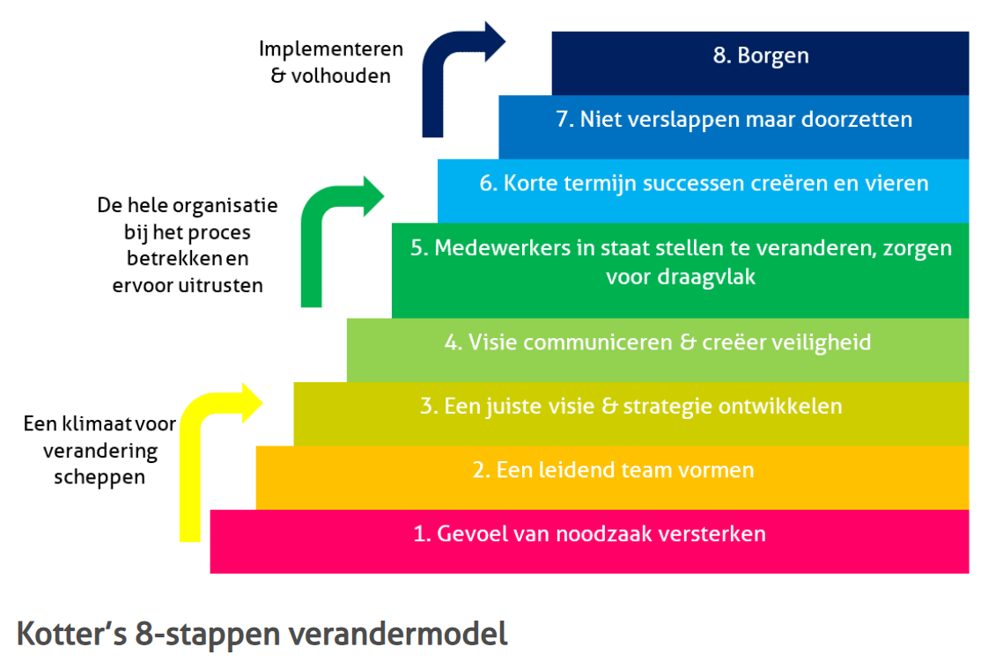
Bron: eansixsigmagroep.nl

